

UNIVERSIDAD PRIVADA DE TACNA

FACULTAD DE INGENIERIA
Escuela Profesional de Ingeniería de Sistemas

INFORME DE LABORATORIO N° 03

"Programación Orientada a Objetos – Clase ClsOperaciones"

Curso: Programación II
Docente: Ing. Enrique Féliz Valencia Lanchipa

Apaza Anquise, Luis Jois Dilan (2024016638)

Tacna – Perú
2026

ÍNDICE

I. INFORMACIÓN GENERAL 3
II. MARCO TEÓRICO 3
III. PROCEDIMIENTO 4
IV. ANÁLISIS E INTERPRETACIÓN DE RESULTADOS 8
V. CUESTIONARIO 8
CONCLUSIONES 9
RECOMENDACIONES 9
BIBLIOGRAFÍA 9
WEBGRAFÍA 9

INFORME DE LABORATORIO N° 03
TEMA: "Programación Orientada a Objetos – Clase ClsOperaciones"
I. INFORMACIÓN GENERAL
Objetivos:
- Comprender el concepto de Programación Orientada a Objetos (POO) aplicado en C#.
- Crear y utilizar una clase con atributos, propiedades y métodos en un proyecto de Windows Forms.
- Implementar un formulario que instancie la clase ClsOperaciones y ejecute operaciones aritméticas básicas.
- Aplicar el principio de separación de responsabilidades entre la lógica del negocio (clase) y la interfaz de usuario (formulario).
- Utilizar controles RadioButton para seleccionar la operación a ejecutar y TextBox para entrada/salida de datos.

Equipos, materiales, programas y recursos utilizados:
- Computadora con sistema operativo Windows 10 u 11 (64 bits).
- Visual Studio 2022 Community Edition.
- .NET 10 SDK (Windows).
- Lenguaje de programación C#.
- Windows Forms App (.NET) como tipo de proyecto.
II. MARCO TEÓRICO
¿Qué es la Programación Orientada a Objetos (POO)?
La Programación Orientada a Objetos es un paradigma de programación que organiza el software en torno a objetos, los cuales combinan datos (atributos) y comportamiento (métodos). Los pilares fundamentales de la POO son: encapsulamiento, herencia, polimorfismo y abstracción.
¿Qué es una clase en C#?
Una clase es una plantilla o molde que define la estructura y el comportamiento de los objetos. En C# se declara con la palabra reservada class. Una clase puede contener atributos (campos privados), propiedades (get/set) y métodos (funciones que ejecutan acciones).
¿Qué es un objeto?
Un objeto es una instancia de una clase. Se crea usando la palabra reservada new seguida del nombre de la clase y paréntesis. Por ejemplo: ClsOperaciones objOper = new ClsOperaciones();
¿Qué son las propiedades en C#?
Las propiedades son mecanismos de acceso controlado a los atributos privados de una clase. Permiten leer (get) y escribir (set) los valores de los campos, manteniendo el encapsulamiento. En C# se pueden escribir de forma abreviada con { get; set; }.
¿Qué es Windows Forms?
Windows Forms (WinForms) es una tecnología de Microsoft incluida en .NET que permite crear aplicaciones de escritorio con interfaz gráfica para Windows. Utiliza controles visuales como TextBox, Button, Label y RadioButton que el programador puede arrastrar y configurar desde el diseñador visual de Visual Studio.
III. PROCEDIMIENTO
Paso 1: Crear el proyecto en Visual Studio
Se abrió Visual Studio 2022 y se seleccionó la opción "Crear un nuevo proyecto". Se eligió la plantilla Windows Forms App (.NET), se asignó el nombre ClsOperaciones al proyecto y se seleccionó .NET 10.0 como framework objetivo.

Paso 2: Diseñar el formulario (Form1)
Se diseñó el formulario principal FrmOperaciones con los siguientes controles:

Control | Name (Nombre) | Text / Propiedad | Descripción
Label | lblTitulo | OPERACIONES | Título del formulario
Label | lblA | A: | Etiqueta para primer número
Label | lblB | B: | Etiqueta para segundo número
Label | lblResultado | Resultado: | Etiqueta para el resultado
TextBox | txtA | (vacío) | Entrada del primer número
TextBox | txtB | (vacío) | Entrada del segundo número
TextBox | txtR | (vacío) | Muestra el resultado
RadioButton | rbtnS | SUMA | Selecciona operación suma
RadioButton | rbtnR | RESTA | Selecciona operación resta
RadioButton | rbtnM | MULTIPLICACIÓN | Selecciona multiplicación
RadioButton | rbtnD | DIVISIÓN | Selecciona operación división
Button | btnCalcular | CALCULAR | Ejecuta la operación seleccionada
Button | btnLimpiar | LIMPIAR | Limpia todos los campos
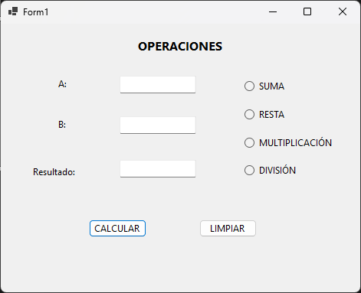

Paso 3: Crear la clase ClsOperaciones
Se añadió una nueva clase al proyecto haciendo clic derecho sobre el proyecto en el Solution Explorer, seleccionando Add > Class y nombrándola ClsOperaciones.cs. Se definieron tres atributos privados (numero1, numero2, resultado), sus respectivas propiedades públicas, y cuatro métodos: Sumar, Restar, Multiplicar y Dividir.

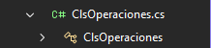

Paso 4: Codificar el método LimpiarC y el botón Limpiar
En Form1.cs se definió el método LimpiarC() que vacía los tres TextBox (txtA, txtB, txtR). El botón btnLimpiar ejecuta este método cuando es presionado. El método fue declarado como public void para poder ser reutilizado dentro del mismo formulario.

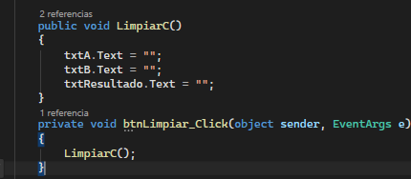
Paso 5: Codificar el botón Calcular
El evento btnCalcular_Click lee los valores de txtA y txtB, los convierte a double, instancia el objeto de ClsOperaciones, evalúa cuál RadioButton está seleccionado con una estructura if/else if, llama al método correspondiente y muestra el resultado en txtR.

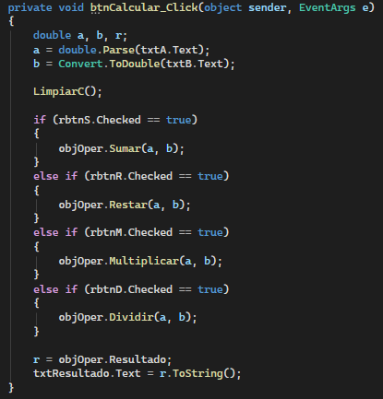

Paso 6: Ejecutar y probar la aplicación
Se compiló y ejecutó el proyecto con F5. Se ingresaron valores en los campos A y B, se seleccionó cada operación con los RadioButton y se verificó que el resultado mostrado en txtR fuera el correcto para cada caso.
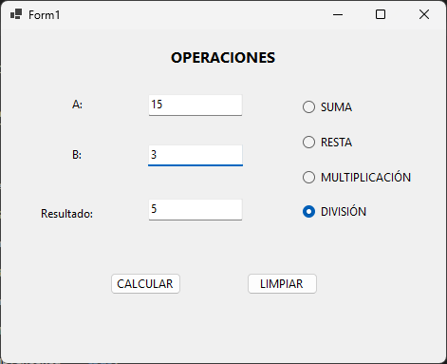
IV. ANÁLISIS E INTERPRETACIÓN DE RESULTADOS
¿Qué indican los resultados?
- La aplicación ejecuta correctamente las cuatro operaciones aritméticas (suma, resta, multiplicación y división) al seleccionar el RadioButton correspondiente y presionar el botón CALCULAR.
- La clase ClsOperaciones funciona de manera independiente al formulario, demostrando el principio de separación de responsabilidades propio de la POO.
- El método LimpiarC() reutiliza correctamente la lógica de limpieza tanto desde el botón LIMPIAR como desde el evento del botón CALCULAR antes de mostrar el nuevo resultado.

¿Qué se ha encontrado?
- Es fundamental que los nombres asignados a los controles en el Designer (txtA, txtB, txtR, rbtnS, rbtnR, rbtnM, rbtnD) coincidan exactamente con los nombres utilizados en el código de Form1.cs para evitar errores de compilación.
- El uso de double.Parse() y Convert.ToDouble() para convertir el texto de los TextBox permite trabajar con números decimales sin restricciones.
- Al instanciar la clase con ClsOperaciones objOper = new ClsOperaciones() a nivel de clase (fuera de los métodos), el objeto persiste durante toda la ejecución del formulario y no se recreea con cada clic.
V. CUESTIONARIO
1. ¿Qué diferencia existe entre un atributo y una propiedad en C#?
Un atributo (campo) es una variable declarada directamente en la clase, generalmente privada, que almacena el estado interno del objeto. Una propiedad es un miembro que expone ese campo de forma controlada mediante los accesores get y set, permitiendo añadir lógica de validación si fuera necesario. Las propiedades son el mecanismo recomendado para acceder a los datos de una clase desde el exterior.

2. ¿Por qué se usa this en los métodos de la clase ClsOperaciones?
La palabra reservada this hace referencia a la instancia actual de la clase. Se utiliza para diferenciar entre el parámetro del método (num1, num2) y el atributo de la clase (numero1, numero2) cuando ambos tienen nombres similares. Esto evita ambigüedades y deja el código más legible y explícito.

3. ¿Qué sucede si se presiona CALCULAR sin seleccionar ningún RadioButton?
Si ningún RadioButton está seleccionado, ninguna condición del if/else if se cumplirá, por lo que no se llamará a ningún método de la clase y el campo resultado permanecerá en 0. En una versión mejorada, se podría agregar una validación que muestre un mensaje de advertencia al usuario indicando que debe seleccionar una operación.
. CONCLUSIONES
- Se implementó exitosamente el paradigma de Programación Orientada a Objetos mediante la clase ClsOperaciones, separando la lógica de negocio de la interfaz gráfica en Windows Forms.
- La creación de atributos privados con propiedades públicas garantiza el encapsulamiento, uno de los principios fundamentales de la POO en C#.
- El uso de RadioButton combinado con estructuras condicionales if/else if permite al usuario seleccionar dinámicamente la operación a realizar, haciendo la aplicación más flexible e intuitiva.
- Se comprobó que instanciar la clase a nivel de formulario (fuera de los métodos de eventos) permite reutilizar el mismo objeto durante toda la sesión de la aplicación.
. RECOMENDACIONES
- Agregar validaciones de entrada para evitar errores en tiempo de ejecución cuando el usuario ingresa texto no numérico en los campos A o B, usando double.TryParse() en lugar de double.Parse().
- Implementar una validación para la operación de división que verifique que el divisor (campo B) no sea igual a cero antes de llamar al método Dividir().
- Utilizar nombres descriptivos y consistentes para los controles del formulario desde el inicio del proyecto, para evitar errores de referencia al escribir el código.
- Reforzar el estudio de propiedades y constructores en C# como bases para construir clases más complejas en prácticas posteriores.
. BIBLIOGRAFÍA
Troelsen, A., y Japikse, P. (2022). Pro C# 10 with .NET 6. Apress.
Price, M. J. (2023). C# 11 and .NET 7 – Modern Cross-Platform Development Fundamentals. Packt Publishing.
. WEBGRAFÍA
Microsoft. (2024). Classes and objects in C#. Recuperado de https://learn.microsoft.com/en-us/dotnet/csharp/fundamentals/types/classes
Microsoft. (2024). Windows Forms documentation. Recuperado de https://learn.microsoft.com/en-us/dotnet/desktop/winforms/

